

Portfolio de Colaboración y Videoconferencia de Mitel

Febrero 2015

VERSION 1.0

soluciones UCC y video de Mitel

Tabla de contenidos

|  |
| --- |
| 1. DESCRIPCIÓN DEL DOCUMENTO 3  2. solución UCC Mitel blustar 4  2.1 Cliente Mitel blustar para pc 4  2.1.1 prestaciones y características de cliente mitel blustar PC 5  2.2 Cliente Mitel blustar para móviles 11  2.2.1 cliente Mitel BluStar para iPhone/iPad ® 11  2.2.2 Cliente BluStar para dispositivos Android 12  2.3 Servidor BluStar (BSS) 14  2.3.1 Arquitectura servidor BluStar (BSS) 15  2.4 tabla funcionalidades blustar 16  3. dispositivo mitel mivoice video unit 19  3.1 Prestaciones y características del MiVoice Video Unit 19  3.2 compatibilidad del *MiVoice Video Unit* con soluciones de terceros 21  4. software mitel micollab awv 22  4.1 características Mitel Micollab AWV 23  4.1.1 conferencias programadas y ad-hoc 23  4.1.2 Gestión de usuarios y participantes en las conferencias 25  4.1.3 compartición de escritorio 26  4.1.4 mensajería instantánea 27  4.1.5 control de pantalla de usuarios en remoto 27  4.1.6 grabación de conferencias 28  4.1.7 opción de encuesta/sondeo a los participantes 28  4.2 Arquitectura y licenciamiento del MiCollab 29  4.2.1 arquitectura Micollab 29  4.2.2 licenciamiento MiCollab 31  5. compatibilidades de soluciones UCC con servidores de Mitel 32 |

# DESCRIPCIÓN DEL DOCUMENTO

La finalidad de este documento es describir el portfolio de soluciones Mitel para el entorno de comunicaciones Unificadas, en particular *BluStar, MiCollab* y el equipo de video en Sala, el MiVoice Video Unit.

La solución *Mitel* *BluStar* está orientada al dispositivo utilizado por el usuario, ya sea ordenador fijo/portátil o bien un dispositivo de tipo móvil (Smartphone o Tablet).

La solución *Mitel MiCollab AWV*, en cambio, está pensada para un entorno de comunicación basado en Web y en la que los usuarios accederán a través de su navegador a todas las funcionalidades de dicho entrono.

Mitel incorpora también para el entorno de plataformas MX-ONE y también Office 400, un equipo de video y colaboración para las salas de reuniones, el MiVoice Video Unit. Las posibilidades y características de este dispositivo se describen en el punto 3 del documento.

Como el mercado de las soluciones de Comunicaciones Unificadas ha evolucionado mucho en los últimos años, *Mitel* sigue desarrollando y mejorando de forma continua sus soluciones para ofrecer a sus clientes las ventajas siempre actualizadas de este entorno de trabajo.

# solución UCC Mitel blustar

La solución *BluStar de Mitel* consiste en un conjunto de soluciones de comunicación unificada y colaboración para los dispositivos más habituales de los usuarios de empresa: el ordenador o bien el móvil o la Tablet.

La solución del portfolio BluStar se completa con lo siguiente:

* *Mitel BluStar para PC*
* *Mitel BluStar para móvil* (Smartphone o tablet)
  + Dispositivos Apple iOS (iPhone/iPad/iPod)
  + Dispositivos con software Android

## Cliente Mitel blustar para pc

El cliente Mitel BluStar para PC es un cliente softphone UCC de audio y video fácil de utilizar y que soporta comunicaciones de voz, de video, Mensajería Instantánea (IM) y herramientas de colaboración.



El software Mitel BluStar para PC proporciona alta calidad de audio además de video HD y también acceso a una serie de prestaciones de Comunicación Unificada y de Colaboración (UCC). Todo ello accesible desde un simple cliente en su escritorio.

El software del cliente Mitel BluStar para PC no tiene un coste asociado si bien será necesario equipar una licencia sobre el servidor de comunicación de Mitel al que esté conectado (licencia cliente Mitel BluStar así como licencia de usuario SIP asociada) para que sea operativo.

El cliente Mitel BluStar es compatible, por ahora, con los sistemas operativos Windows XP (SP3), Windows 7 (32 y 64 bits) y Windows 8.

### prestaciones y características de cliente mitel blustar PC

Las prestaciones principales del cliente Mitel BluStar para PC son:

* Softphone SIP que ofrece comunicación de voz de hasta 3 usuarios en alta-calidad
  + Potente procesado de audio con cancelación de eco y control de ganancia automático
  + Códecs soportados: G.711, G.722, G.729
* Comunicación de video HD – punto-a-punto, H.264
* Integración de contactos – Active Directory, LDAP, contactos personales de Outlook y contactos de Mitel CMG
* Soporte de Session Border Controller (SBC) – habilitando acceso remoto para los usuarios
* Plug-in de Integración con el cliente de Microsoft Lync/OCS
* Integración con Microsoft Office 2010 y 2013
* Mensajería Instantánea entre usuarios Mitel BluStar PC
* Visualización y gestión de estados de presencia (requiere Mitel BluStar Server)
* Integración con cascos de Jabra and Plantronics (ver FAQ detallada)
* Cifrado TLS/SRTP (audio/señalización) desde BluStar 3.1.2
* Control CTI con terminal de sobremesa (BS PC 3.1)
* Compartir escritorio entre los usuarios de Mitel BluStar PC o BS PC y Mitel MiVoice Video Unit

***Disposición de las opciones del cliente Mitel BluStar para PC***

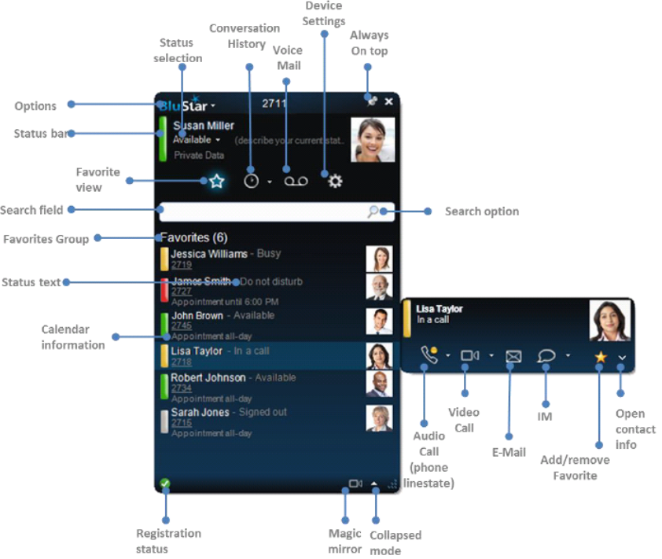

***Compartición de pantalla***

El cliente *Mitel BluStar para PC* es la aplicación de usuario que permite la compartición de la pantalla vía su propio interfaz. Esta interacción, que tendrá que ser entre dispositivos que se encuentren conectados en la misma red corporativa, podrá ser entre varios tipos de dispositivo:

* Entre usuarios BluStar para PC
* Entre un usuario BluStar PC y el Mitel MiVoice Video Unit para Sala de reuniones
* Entre un usuario BluStar PC y usuarios BluStar móvil (*Smartphone o Tablet*)

Mediante el botón “compartir” disponible dentro del interfaz del usuario, este podrá seleccionar qué compartir: o bien su pantalla completa o bien una ventana o aplicación seleccionada. Se aprovecha el stream de vídeo para poder compartir dicho contenido.

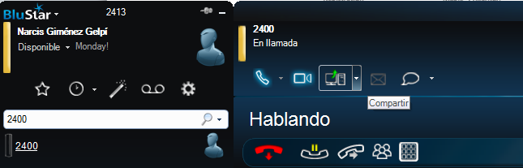

***Características sobre el propio interfaz del cliente***

Audio y Video: al utilizar un dispositivo PC, el usuario deberá utilizar los propios dispositivos integrados de base en el PC o bien incorporar los elementos periféricos necesarios para poder gestionar correctamente el audio (auriculares con micrófono) y el video (webcam HD).

Dentro de los controles de audio y video disponibles en el cliente Mitel BluStar, se podrán ajustar las características de audio/video asignadas al perfil del usuario.

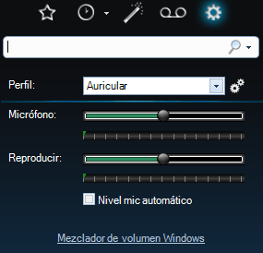

Búsqueda de contactos: sobre la propia barra de búsqueda disponible el usuario podrá ir introduciendo el nombre o apellido de la persona a localizar. De forma progresiva, el motor de búsqueda irá sugiriendo los contactos que más se corresponden con los datos entrados hasta dar con la persona adecuada. La búsqueda de contactos se realizará dentro de los directorios con los que se haya sincronizado la aplicación. Es decir, es posible tener sincronización con un directorio tipo *Active Directory*, LDAP o bien con los contactos personales del Outlook.

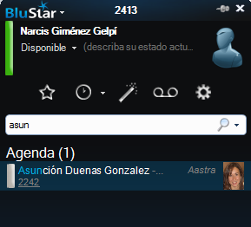

Teclas de marcación rápida: dentro de las configuraciones del usuario se dispone de una opción de teclas de marcación rápida y así poder llamar desde cualquier aplicación a un número de teléfono, simplemente seleccionando dicho número y pulsando la tecla de marcación definida

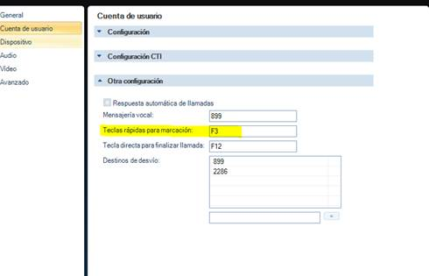

Funciones (teclas) programables: dentro de la interfaz del usuario se dispone de la opción de configurar funciones asociadas a la plataforma Mitel donde se encuentra registrado, como si fueran teclas programables de un terminal propietario. Entonces, ciertas funciones que permite la plataforma de voz, pueden ser programadas con sus códigos correspondientes dentro de un icono dedicado a este fin, denominado funciones, de forma que simplemente con pulsar una de estas opciones, se ejecutará el código asociado, sin necesidad de saber los códigos de memoria con el inconveniente y la falta de productividad que esto puede generar.

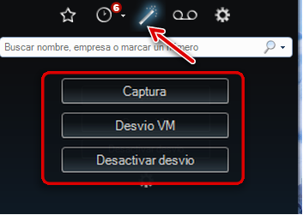

***Plug-in de Integración con el cliente de UC de Microsoft, Lync***

Mitel ha desarrollado un plug-in de integración para ofrecer prestaciones de telefonía Mitel BluStar sobre el cliente de Comunicación Unificada de Microsoft Lync (u OCS, si corresponde).



El plug-in de Mitel permite al usuario realizar llamadas con el Mitel BluStar PC desde la aplicación Lync vía un simple click con el botón derecho del mouse sobre uno de los contactos de la lista de contactos y seleccionando “Iniciar llamada audio/video con Mitel BluStar PC”. Con la integración de Lync, el control de llamada lo realiza el Mitel BluStar para PC desde el servidor Mitel al que esté conectado.

La presencia de Lync se actualizará en el transcurso de una llamada. Cuando el Mitel BluStar para PC esté realizando una llamada, el cliente Lync mostrará al usuario como ocupado. Una vez la comunicación haya finalizado, el usuario Lync volverá a mostrarse como disponible.

***Integración con contactos de Outlook y con Microsoft Office.***

El cliente BluStar PC puede sincronizarse con los contactos de Outlook y los de Exchange con lo que se tiene una integración BluStar completa a nivel de presencia, mensajería y llamada desde el propio cliente de Microsoft Office.

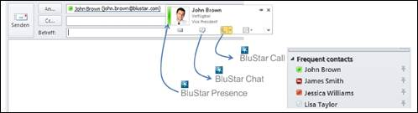

***Modo de uso CTI en cliente BluStar***

En los proyectos con BluStar existen usuarios que no necesitan disponer de una solución de videoconferencia pues ellos ya disponen de un terminal de sobremesa. Para estos usuarios se incorpora la función de BluStar CTI, de forma que con la aplicación pueden gestionar su teléfono de sobremesa añadiendo una serie de prestaciones características, las listas a continuación.

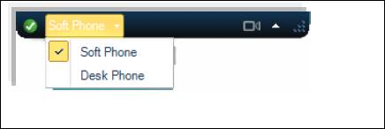

* Hacer una llamada.
* Responder una llamada.
* Colgar una llamada.
* Rechazar una llamada.
* Transferir una llamada.
* Poner una llamada en espera.
* Alternar entre dos llamadas activas.
* Retener una llamada.
* Consulta.
* Mostrar información de la llamada entrante.
* Acceso al directorio corporativo.
* Pestaña de favoritos, para incluir los contactos más habituales.
* Registro de llamadas.
* Acceso al buzón de voz.
* Integración con contactos de Outlook y con Microsoft Office.
* Tecla de marcación rápida.
* Información de presencia y de estado de línea del resto de usuarios.
* Al ser una aplicación CTI utiliza un teléfono de sobremesa para poder hablar.

***Requerimientos del sistema***

Para un correcto funcionamiento, el cliente Mitel BluStar PC requiere las siguientes capacidades de hardware y de software en el equipo sobre el que va instalado:

Capacidades recomendadas para funciones tipo softphone (sin video)

* CPU: Intel Pentium 4 con 1.4 GHz o equivalente
* RAM: 512 MB
* Disco: la aplicación Mitel BluStar para PC precisa de 50 MB de espacio en disco además de la instalación previa de .NET Framework 4 (con su espacio en disco correspondiente)

Capacidades recomendadas para gestión de video

* CPU: Intel core i5 2.5 GHz o equivalente
* RAM: 2 GB
* Disco: la aplicación Mitel BluStar para PC precisa de 50 MB de espacio en disco además de la instalación previa de .NET Framework 4 (con su espacio en disco correspondiente)
* Tarjeta gráfica DirectX9

Software

* Windows 7, 32 y 64 bits SP1 (edición Enterprise o Ultimate, ed. Pro), Windows 8 y Win 8.1
* Microsoft office Outlook 2010, 2013

***Cascos compatibles y validados***

Aunque el cliente Mitel BluStar para PC soporta la mayoría de cascos USB, en los tests se han verificado:

* Jabra Biz 2400 USB
* Jabra PRO 9470, 9465, 9450, 930
* Jabra GO 6470, 6430
* Jabra GN2000 USB
* Jabra UCVOICE Series
* Logitech Clearchat
* Plantronics Savi (series 400 & 700) – UC Wireless
* Sennheiser PC-36 Headset USB

***Cámaras web compatibles y validadas***

Aunque el cliente Mitel BluStar para PC soporta la mayoría de webcams USB, en los tests se han verificado:

* Webcam Creative Live! Socialize HD
* Webcam Logitech B990 HD
* Webcam Logitech PRO 9000 II
* Microsoft Lifecam studio
* Webcam Creative Live! inPerson HD
* Webcam Creative Optia AF

Se requiere webcams compatibles con Direct Show y resolución mín. 160x120 (15 o 30fps) o HD

## Cliente Mitel blustar para móviles

Mitel ha desarrollado, también para el entorno móvil, aplicaciones de comunicación unificada, colaboración y gestión de video.

Estas aplicaciones están disponibles tanto para dispositivos iOS (Apple) como para dispositivos Android. Estos dispositivos pueden ser tipo Smartphone o bien Tablet.

### cliente Mitel BluStar para iPhone/iPad ®

La aplicación Mitel BluStar para iOS (iPhone/iPad ®) es una potente aplicación de Comunicación Unificada y Colaboración (UCC) y está completamente integrada con los servidores de comunicación de Mitel (MiVoice Office 400 y MiVoice MX-ONE principalmente).



La aplicación Mitel BluStar para dispositivos móviles está pensada para aquellos usuarios que quieran tener comunicación de video o funcionalidades UCC estando conectados bien dentro del entorno de la empresa (Wi-Fi) o también fuera de ella (3G/4G) mediante el uso de SBC.

La aplicación se descarga rápida y fácilmente del *Apple Store* sin coste alguno. Sin embargo será necesaria una licencia declarada en el servidor de comunicación de Mitel (Office 400, MiVoice MX-ONE, 5000) sobre el que esté declarado el usuario BluStar.

La aplicación BluStar móvil funciona tanto sobre Smartphone (iPhone) como sobre Tablet (iPad) y solo tendrá alguna particularidad específica en el caso del uso en Tablet acerca de la disposición de botones específicos en la base de la pantalla de la aplicación.

#### Prestaciones y características de BluStar para iPhone/iPad

La aplicación *Mitel BluStar para iOS* (iPhone/iPad®), actualmente permite:

* Una alta calidad de video punto-a-punto (H.264), entorno Wi-Fi
* una alta calidad de video punto-a-punto (H.264), bajo conexión 3G/4G*
* Búsqueda de contactos en directorio corporativo (*Active Directory, LDAP, Exchange*)
* Transferencia de la llamada o videollamada en curso
* Ver el historial de llamadas y notificaciones (llamadas perdidas, mensajes en buzón)
* Cambiar a cámara secundaria durante una llamada en curso
* Acceder directamente a contenido de buzón de voz vía botón específico
* Configurar varias cuentas de usuario (caso de dispositivo compartido)
* Gestión de estados de presencia
* Posibilidad de participar en una videoconferencia a 3 (como participante, no máster)
* Recepción y visualización de contenido compartido desde cliente BluStar PC
* Soporte de *Session Border Controller* (SBC) y *VPN*
* Parametrizar calidad de procesado del video y troubleshooting

*la calidad de video en 3G/4G dependerá siempre de la calidad de la conexión ofrecida por el operador

La aplicación Mitel BluStar para móviles está disponible para las siguientes versiones de iOS y para los siguientes dispositivos:

* iOS: 5, 6 y 7
* Dispositivos:
  + iPhone 🡪 4, 4S, 5, 5S y 6
  + iPad 🡪 iPad2 y iPad 3ª generación, iPad 4ª generación, iPad mini

### Cliente BluStar para dispositivos Android

La aplicación Mitel BluStar para dispositivos *Android* es una aplicación de Comunicación Unificada y Colaboración (UCC) y está completamente integrada con los servidores de comunicación de Mitel (MiVoice Office 400 y MiVoice MX-ONE principalmente).



La aplicación Mitel BluStar para Android está pensada para aquellos usuarios que quieran tener comunicación de video o funcionalidades UCC estando conectados bien dentro del entorno de la empresa (Wi-Fi) o también fuera de ella (3G/4G) mediante el uso de SBC.

La aplicación se descarga rápida y fácilmente de la tienda de aplicaciones móviles de Google, *Google Play,*  sin coste asociado. Sin embargo será necesario declarar una licencia en el servidor de comunicación de Mitel (Office 400, MiVoice MX-ONE, 5000) sobre el que esté declarado dicho usuario BluStar.

La aplicación BluStar móvil para Android funciona tanto sobre Smartphone (iPhone) como sobre Tablet (iPad) y solo tendrá alguna particularidad específica en el caso del uso en Tablet acerca de la disposición de botones específicos en la base de la pantalla de la aplicación.

Si bien se puede equipar en general en cualquier dispositivo Android de última generación, Mitel recomienda hacerlo en dispositivos nativos de Android (p.ej: Nexus).

#### Prestaciones y características del cliente BluStar para Android

La aplicación *Mitel BluStar para Android*, actualmente permite:

* Una alta calidad de video punto-a-punto (H.264, G.722, G.711), entorno Wi-Fi
* una alta calidad de video punto-a-punto (H.264), bajo conexión 3G/4G*
* Búsqueda de contactos en directorio corporativo (*Active Directory, LDAP, Exchange*)
* Transferencia (ciega) de la llamada en curso
* Ver el historial de llamadas y notificaciones (llamadas perdidas, mensajes en buzón)
* Cambiar a cámara secundaria durante una llamada en curso
* Poner llamada en espera a través de botón específico
* Configurar varias cuentas de usuario (caso de dispositivo compartido)
* Posibilidad de participar en una videoconferencia a 3 (como participante, no máster)
* Recepción y visualización de contenido compartido desde cliente BluStar PC
* Soporte de *Session Border Controller* (SBC) y *VPN*
* Soporte multi-idioma (Español, Alemán, Inglés, Francés, Italiano, Holandés)

*la calidad de video en 3G/4G dependerá siempre de la calidad de la conexión ofrecida por el operador

La aplicación Mitel BluStar para dispositivos móviles Android está disponible para las siguientes versiones de Android y para los siguientes dispositivos:

* Android: versión mínima 4.1
* Dispositivos soportados, recomendados:
  + Nexus 5, 6, 7, 8
  + Galaxy Note 3, 4, 5, 6
  + HTC One
  + Galaxy S3, S4, S5

## Servidor BluStar (BSS)

El Servidor Mitel BluStar o BSS (*Mitel BluStar Server*) es un servidor que proporciona servicios e interfaces centralizados para todo el grupo de dispositivos BluStar. De forma específica proporciona “presencia” y facilidades de “búsqueda en directorios” a los clientes Mitel BluStar logrando una mejor colaboración entre los usuarios que emplean dicha solución, ya sea en unas oficinas centrales o bien en remoto.

* El término “presencia” describe la disponibilidad del usuario desde distintas fuentes como entradas en calendario, estado de línea y configuración manual de su propio estado de disponibilidad.
* El término “búsqueda en directorios” describe la capacidad del Mitel BluStar Server para conectar con varias fuentes de directorios con el propósito de reducir la carga/mejorar el rendimiento y consolidar así los resultados en la búsqueda en los directorios.

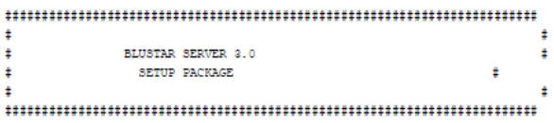

El Servidor Mitel BluStar provee básicamente de las siguientes funciones a los clientes:

* Interfaz con los servidores de comunicación de Mitel: MiVoice MX-ONE, Office 400, MiVoice 5000 para mostrar el estado de línea de extensiones analógicas, digitales, SIP, DECT (via CSTA)
* Interfaz con calendario Exchange/Outlook para añadir la presencia
* Gestión de presencia personal del usuario desde los dispositivos y clientes Mitel BluStar
* Consolidación de directorio para determinados dispositivos/clientes
* Administración web: gestión, configuración, administración
* Soporte VMware

Para aprovechar las prestaciones del Mitel BluStar Server, los clientes Mitel BluStar requieren:

* Cliente Mitel BluStar para PC con versión 3.0 o superior
* Aplicación para iOS (iPhone/iPad) con versión 3.0 o superior
* Aplicación para Android (Smartphone o Tablet) con versión 1.2 o superior

Los clientes Mitel BluStar pueden mostrar información de presencia, p.ej. en la pantalla de “favoritos”. Para todos los usuarios/extensiones de los que quiera mostrar el estado de presencia, los clientes Mitel BluStar los tendrán que registrar en el BSS, el cual obtendrá la información apropiada de las distintas fuentes. Siendo así, los clientes Mitel BluStar puede que tengan una dirección IP al servidor de llamadas y una conexión separada hacia el Mitel BluStar Server o BSS. Esto último tiene que considerarse para el networking así como para la configuración del router o del Session Border Controller (SBC).

El servidor Mitel BluStar puede soportar a la vez varios Call Manager, varias fuentes de presencia y directorios (siempre que el dimensionamiento en función del tráfico, usuarios, etc., sea el adecuado).

### Arquitectura servidor BluStar (BSS)

El servidor BSS es un software que puede instalarse sobre plataforma Hardware o bien sobre máquina virtual (VMware Sphere v5.1).

Para la instalación del BSS, los sistemas operativos Microsoft Server 2008 R2 y el Microsoft Server 2012 SP1 están soportados. A nivel de Hardware, los requerimientos mínimos son:

* CPU: 2.2 GHz o superior. Recomendado dual core o superior.
* RAM: 8 GB
* Disco: 10 GB disponibles en disco
* Red: conector de red tipo GigE

Los tres componentes principales del BSS utilizan conexiones TCP/IP para sus comunicaciones.

El “Servidor de Presencia” consolida la información de calendario, estado de línea y config. Manual del estado del usuario por cada uno de los usuarios.

El “Servidor CTI” monitoriza el estado de línea de todos los usuarios/extensiones sobre los que el cliente Mitel BluStar haya hecho un registro.

El “Servidor de Directorios” básicamente se comporta como un proxy para las fuentes de directorios.

Nota: el BSS no aloja su propia base de datos de directorio. Siempre hace referencia a instancias de base de datos “superiores” como pueden ser el servicio directorio de un Call Manager o bien los servicios de un *Active Directory* para leer su contenido.

La siguiente imagen muestra los componentes básicos del BSS:

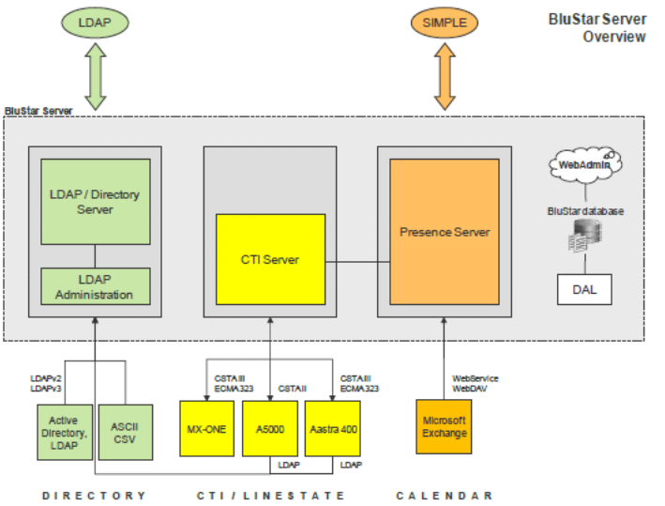

## tabla funcionalidades blustar

A continuación se detallan las características disponibles para cada uno de los 3 tipos de usuario BluStar

Disponible **√** No aplica/No disponible: NA/ND

| **Función/servicio** | **BluStar para PC** | **BluStar para móviles iOS** | | **BluStar para móviles Android** |
| --- | --- | --- | --- | --- |
| **Videoconferencia** | | | | |
| Participante en video llamada punto-a-punto | **√** | **√** | | **√** |
| Participante en videoconferencias de hasta 4 usuarios (el maestro tiene que ser el equipo Hardware de Sala, el MiVoice Video Unit) | **√** | **√** | | **√** |
| Maestro en audio conferencias de hasta 3 usuarios | **√** | NA/ND | | NA/ND |
| Maestro en videoconferencias de hasta 3 usuarios | **√** | NA/ND | | NA/ND |
| **Integración con directorios (búsqueda e identificación de llamante)** | | | | |
| Integración con directorio LDAP, AD, Exchange/Outlook | **√** | **√** | | **√** |
| Integración con directorio de contactos (p.ej. Mitel CMG del portfolio MX-ONE) | **√** | **√** | | **√** |
| Consolidación de directorios (necesario *BluStar Server*) | **√** | **√** | | **√** |
| **Gestión del estado de presencia (necesario BluStar Server o BSS)** | | | | |
| Visualización del estado de telefonía de extensiones analógicas, digitales, SIP, DECT en la plataforma de comunicaciones de Mitel (vía CSTA) | **√** | **√** | | **√** |
| Visualización del estado de telefonía de otro usuario Blustar | **√** | **√** | | **√** |
| Visualización del estado personal indicado en otro usuario BluStar | **√** | **√** | | **√** |
| Visualización del estado de presencia indicado en el calendario Exchange/Outlook de otro usuario BluStar | **√** | **√** | | **√** |
| Configuración del estado personal de presencia en propio cliente BluStar | **√** | **√** | | **√** |
| Visualización del estado de presencia de usuario Lync (necesario BluStar Server) | **√** | **√** | | **√** |
| **Función/Servicio** | **BluStar para PC** | **BluStar para móviles iOS** | | **BluStar para móviles Android** |
| **Mensajería Instantánea (IM) con cliente BluStar PC** | | | | |
| Servicio de chat (IM) entre usuarios BluStar PC | **√** | NA/ND | | NA/ND |
| Histórico de chats | **√** | NA/ND | | NA/ND |
| **Colaboración (compartición escritorio)** | | | | |
| Visualización del contenido del escritorio de otro usuario BluStar | **√** | **√** | | **√** |
| Difundir escritorio PC hacia otro usuario Blustar | **√** | NA/ND | | NA/ND |
| **Otras funciones** | | | | |
| Transferencia de llamada de audio sin consulta (ciega) | **√** | **√** | | **√** |
| Transferencia de llamada de audio con consulta | **√** | **√** | | NA/ND |
| **Otras funciones** | | | | |
| Desvíos (si ocupado, si no respuesta, inmediato) | **√** | **√** | | NA/ND |
| Indicación de mensaje en buzón de voz (MWI) | **√** | **√** | | NA/ND |
| No molestar | **√** | **√** | | NA/ND |
| Diarios de llamadas (entrantes, salientes, perdidas) | **√** | **√** | | NA/ND |
| Control CTI de un terminal de sobremesa (necesario BluStar Server, CSTAs) | **√** | NA/ND | | NA/ND |
| **Integración** | | | | |
| Plug-in de integración con el cliente de comunicaciones de *Microsoft Lync* | **√** | | NA/ND | NA/ND |
| Conectividad entre usuarios BluStar de distintos sistemas Mitel via trunk SIP | **√** | | **√** | **√** |
| Conectividad entre usuarios BluStar de sistemas Mitel con usuarios o dispositivos de video conectados a una MCU externa (Interoperabilidad con terceros) | Consulte Mitel para ver posibilidades | | Consulte Mitel para ver posibilidades | Consulte Mitel para ver posibilidades |
| **Función/Servicio** | **BluStar para PC** | **BluStar para móviles iOS** | | **BluStar para móviles Android** |
| **Detalles de la arquitectura** | | | | |
| Despliegue y gestión tipo puesto SIP asociado a plataforma de comunicaciones de Mitel | **√** | **√** | | **√** |
| Soporte de los códec de audio G.711, G.722 y G.729 | **√** | **√** | | **√** |
| Soporte de Video HD (720p, 1280x720) y H.264 | **√** | **√** | | **√** |
| Soporte de “SIP Call Control” | **√** | **√** | | **√** |
| Soporte de SBC para usuarios remotos y tele-trabajadores con gestión de NAT en sus redes (sin necesidad de túnel VPN) | **√** | **√** | | **√** |
| Videoconferencia mediante conexión WLAN | **√** | **√** | | NA/ND |
| Cifrado TLS/SRTP para audio y señalización | **√** (desde v3.1.2) | NA/ND | | NA/ND |

# dispositivo mitel mivoice video unit

Dentro del conjunto de opciones disponibles de videoconferencia, Mitel ofrece también un equipo para sala de reuniones, el *MiVoice Video Unit*.

Este dispositivo consiste en una unidad multimedia que tiene varias capacidades como la gestión de audio conferencias, la opción de de presentaciones sobre el monitor de la propia sala, gestión de audio y video conferencias multi-participantes y también la posibilidad de colaboración con usuarios en remoto. Todas estas funcionalidades desde un simple y único dispositivo todo-en-uno.

Desarrollado para que sea compatible con los últimos códec de audio y video y estándares de comunicación abiertos, el MiVoice Video Unit está preparado para integrarse con infraestructuras propias de Mitel o bien con soluciones de terceros.

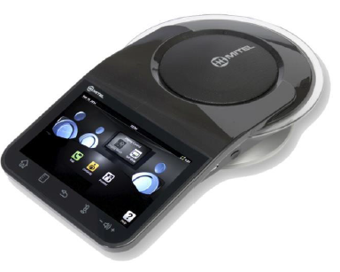

La unidad MiVoice Video Unit permite incluso funcionar como “ordenador compartido” sin necesidad que en la sala de reuniones sea necesario otro equipo informático pues dispone de conexión a la red, accesos a ficheros, posibilidad de conectar un teclado y un ratón. Veamos a continuación las funciones y características del dispositivo.

## Prestaciones y características del MiVoice Video Unit

Basado en una capa de software Android y con una pantalla táctil de 7”, el terminal MiVoice Video Unit permite:

* Gestionar conferencias de audio y de vídeo (con dispositivos BluStar o con otro MiVoice Video Unit) de hasta 4 participantes
* Acceder a ficheros alojados en servicios cloud tipo *Google® docs o DropBox*,
* Cargar ficheros desde memoria USB o micro-SD
* Administrar básicamente ficheros de Office como presentaciones Power Point, hojas de Excel y word.
* Acceder a sesión de Terminal Server con cuenta de usuario/contraseña
* Acceder a directorio de contactos corporativo (LDAP)
* Gestionar comunicación de video y contenido compartido en la misma pantalla
* Llamar por link SIP-URI
* Acceder a portal de navegación web.
* Click-to-dial de teléfonos visualizados desde el navegador web integrado
* Reproducción de audio y video de ficheros (por ejemplo un video adjunto en una presentación)

Los 3 modos de funcionamiento habitual del MiVoice Video Unit en sala de reuniones:

**Colaboración audio**

**Colaboración multimedia**

**Presentaciones en sala**

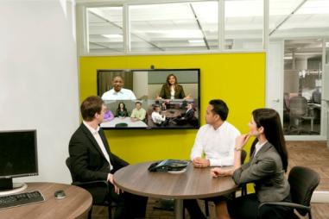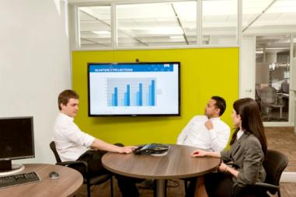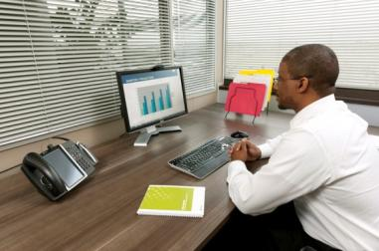

* Presentación en sala - Invitación en remoto - colaboración en sala
* Audio conferencia - colaboración (modo audio) - usuarios (video) en remoto

Detalle de pantallas de gestión de conferencias:

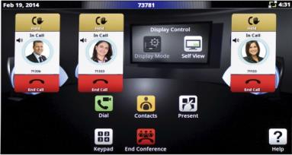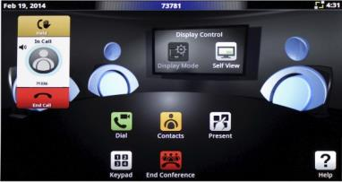

Detalle de pantalla de carga de aplicaciones y/o ficheros:

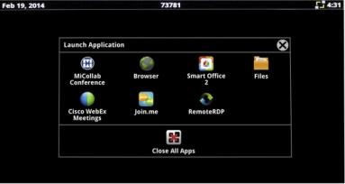

A nivel de características del propio hardware, el *MiVoice Video Unit* dispone de:

* pantalla táctil de 7” con resolución de 1024x600
* conjunto de 16 micrófonos dinámicos (traceo de voz) para mejor captación del audio. Esto se gestiona con la tecnología *Beamforming* patentada por *Mitel*
* equipamiento que soporta audio de alta calidad (22khz)
* altavoz HD para reproducir audio en alta calidad
* compatibilidad con cámara IP externa, Video HD
* Cámaras recomendadas
  + Panasonic SP-105 HD o SP-305 HD
  + AXIS M1054 y AXIS M1104
* 1 conector HDMI para monitor externo
* 2 puertos USB (uno en base inferior y otro en lateral)
  + Permiten conectar un teclado y ratón para control de la unidad
  + Permite conectar memoria USB para carga de ficheros
* 1 puerto para tarjeta Micro-SD
* 1 puerto LAN Gigabit
* Puerto de entrada de audio (line IN)
* Opción de alimentación vía PoE 802.3at. Directamente o vía accesorio adicional (Switch PoE)

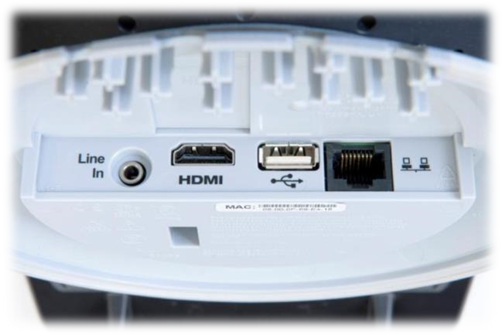

## compatibilidad del *MiVoice Video Unit* con soluciones de terceros

Además de integrarse perfectamente con los propios servidores de comunicación de Mitel, el dispositivo *MiVoice Video Unit* ha sido validado y probado con las siguientes soluciones de terceros:

* *Avaya® Aura ™*
* *BroadSoft® Broadworks ™*
* *CISCO Call Manager*
* *Unify® OpenScape ™ Office*
* *Polycom HDX, DMA, RMX*
* *Lifesize® Express 220*
* *Vidyo® Conference Server, Vidyoway*
* *Magor ® Workspace*
* *Vidtel*
* *Bluejeans*

Consulte Mitel si requiere de una ampliación o más detalle acerca de algún entorno concreto de integración. Se dispone de documentación técnica específica para cada las integraciones con equipamiento de terceros previamente citadas.

# software mitel micollab awv

El software *MiCollab Conferencing AWV* (Aaudio, Web y Video) es un componente del portfolio completo de Comunicaciones Unificadas y Colaboración (UCC) de Mitel y se ha diseñado como herramienta para proporcionar una colaboración efectiva entre sus usuarios, partners y clientes.

La solución *Micollab audio, web y video conferencing*, en adelante Micollab AWV, proporciona un entorno dinámico y de uso en tiempo real para compartir ideas e información. Permite a los usuarios tanto internos como externos el disponer de una conexión directa y siempre enfocada al negocio. No importa donde estén localizados pues la facilidad de conectividad y de uso harán las sesiones plenamente productivas.

El MiCollab se posiciona así como elemento central de una solución completa de Comunicaciones Unificadas:

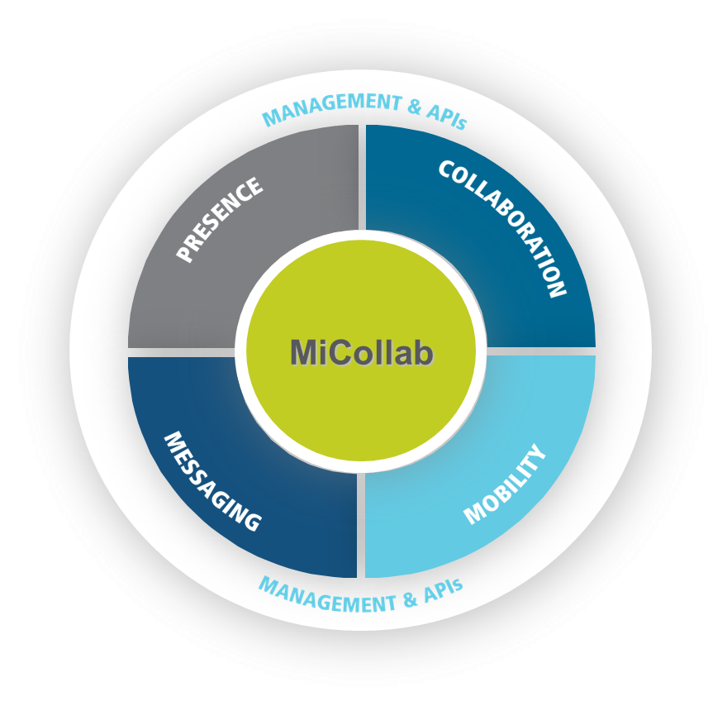

Las principales características o funciones del software MiCollab AWV son:

* Conferencias programadas por adelantado o gestionadas en el momento
* Gestión de los participantes en las conferencias
* Opción de compartición de escritorio/aplicación (desde cliente descargado en PC usuario)
* Conferencia video multi-punto
* Control remoto de usuarios (pantalla)
* Visor de colaboración basado en web
* Transferencia de ficheros
* Gestión de documentos
* Grabación de conferencias
* Códigos de acceso personalizados
* Opciones de encuesta a usuarios participantes

## características Mitel Micollab AWV

El software de Mitel para una colaboración basada en web se materializa en el MiCollab AWV. Este aplicativo permite varias funcionalidades para la gestión de comunicaciones audio/video y conferencias web.

A continuación se detallan las más destacadas.

### conferencias programadas y ad-hoc

Este módulo ofrece la posibilidad de configurar reuniones o conferencias de forma programada con antelación o para el mismo momento.

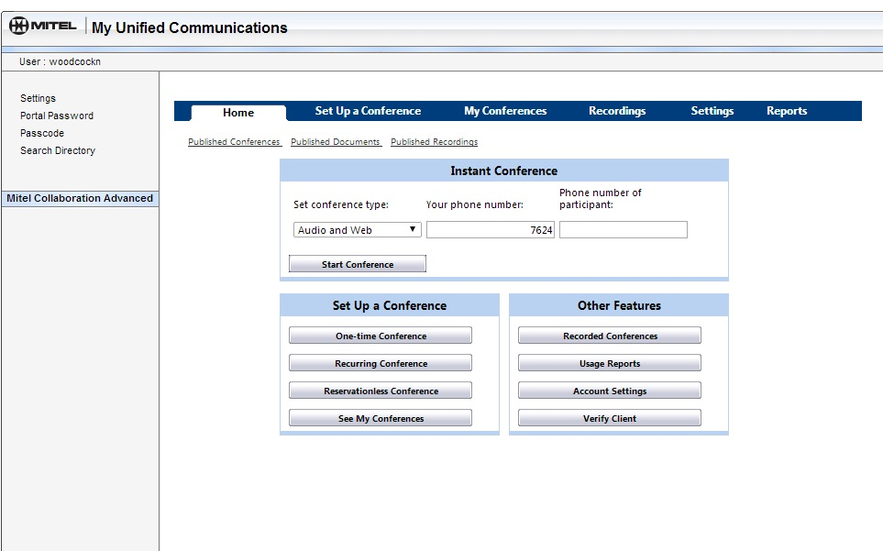

El creador de la conferencia tiene flexibilidad y puede crear conferencias…

* Solo audio o combinadas con video y colaboración web
* Programadas en las que los usuarios acceden en una hora y día indicado
* Recurrentes tipo control o reporting: semanales, quincenales, mensuales, etc.
* Tipo ad-hoc, creadas en el momento de la conexión

Para la invitación de los participantes se podrá personalizar el mensaje del e-mail que se envía: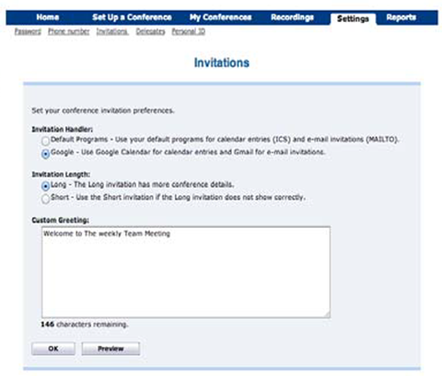

La gestión de las conferencias se realiza a través del interfaz web del MiCollab AWV:

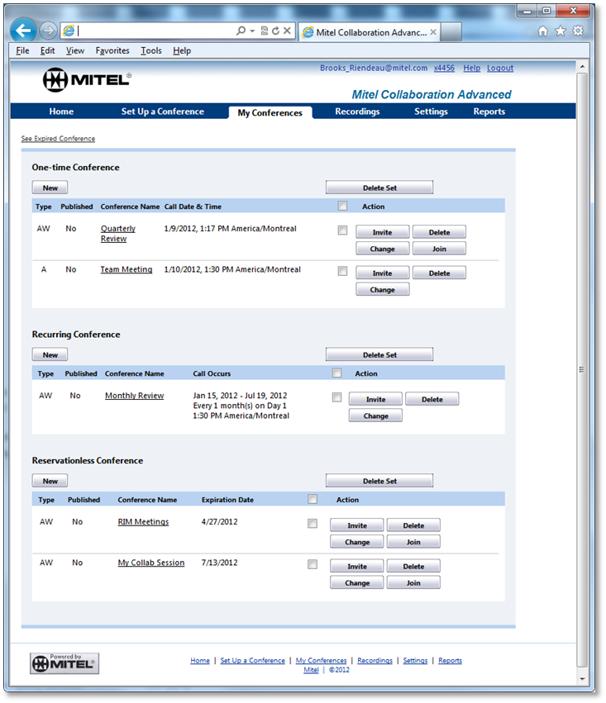

Detalle de conferencia Web multi-punto con Video:

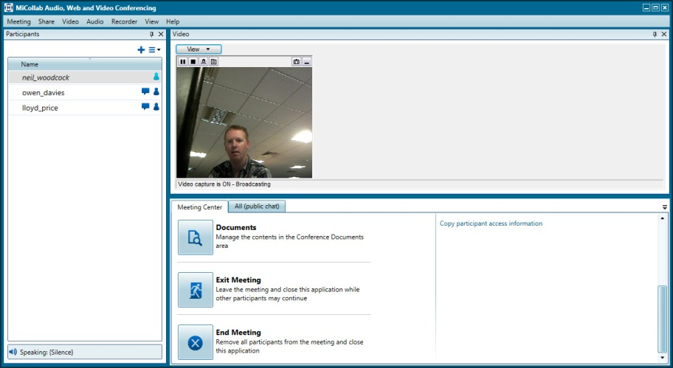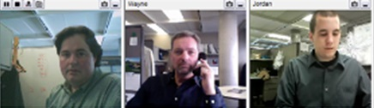

### Gestión de usuarios y participantes en las conferencias

Desde la interfaz de administración se puede configurar el tipo de usuario en función de la sesión de colaboración (reunión de grupo, Webinar, etc.) o preferencias requeridas. Hay 3 tipos de perfil con distintos posicionamientos de las ventanas en pantalla

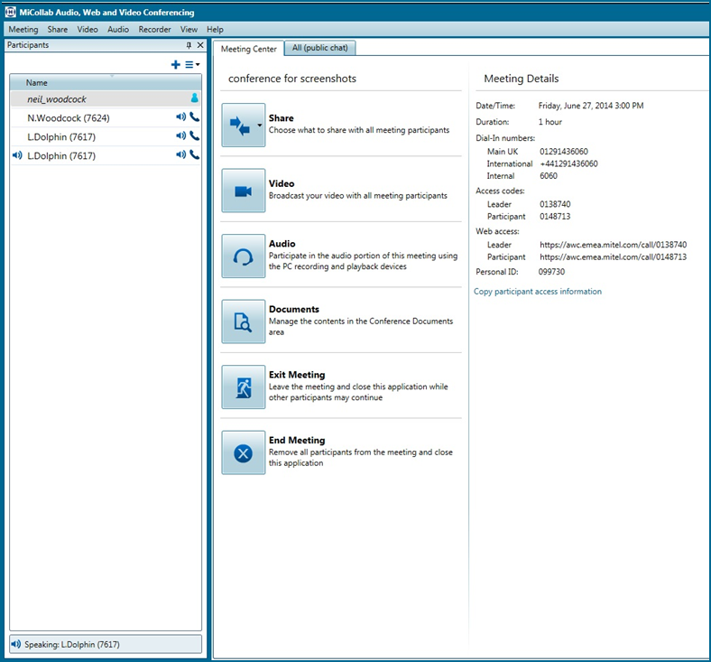

En una vista única el administrador o ponente de una reunión/sesión puede ver la lista de participantes en modo audio o colaboración. Se tienen disponible herramientas para la gestión de estos mismos usuarios, para:

* Monitorizar quien entra/sale de la sesión
* Indicación de chat
* Añadir rápidamente participante(es)
* Control individual de cada participante: silenciar, dejar en espera o desconectar.

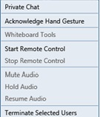

### compartición de escritorio

Otra de las opciones que ofrece la aplicación MiCollab AWV es la de compartir escritorio

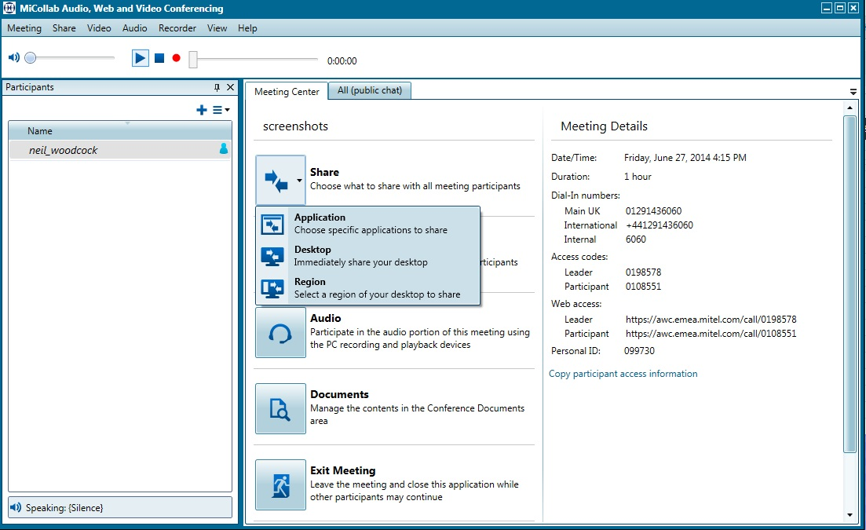

Se puede compartir el escritorio completo o bien una ventana específica. La opción de compartir se puede activar en cualquier momento y no necesita programación previa.

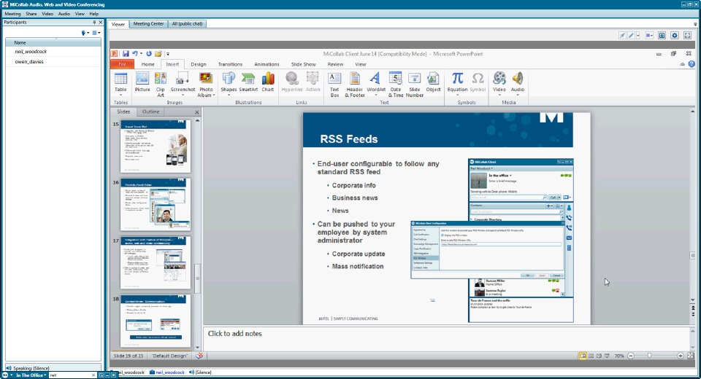

### mensajería instantánea

Durante una sesión de colaboración es posible realizar un chat con un usuario específico en privado o bien de forma pública para todo el grupo de personas conectadas:

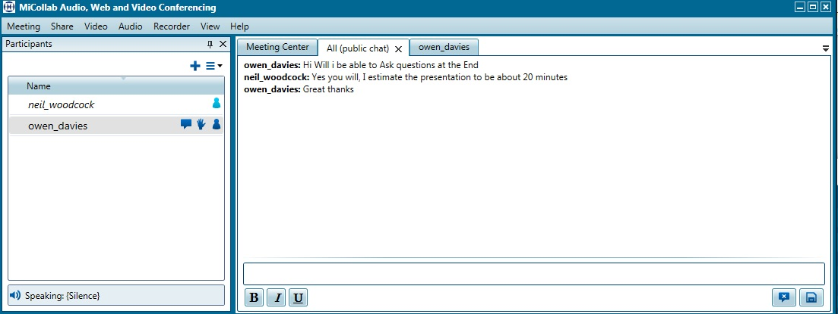

Los chats privados o de grupo quedan identificados en pestañas para su rápida identificación. Se puede guardar la sesión de chat en un fichero de transcripción.

### control de pantalla de usuarios en remoto

Durante una sesión de colaboración, se podrá requerir a un usuario el que nos permita acceder y controlar su ordenador para dar soporte o explicaciones acerca de algún aplicativo, etc.

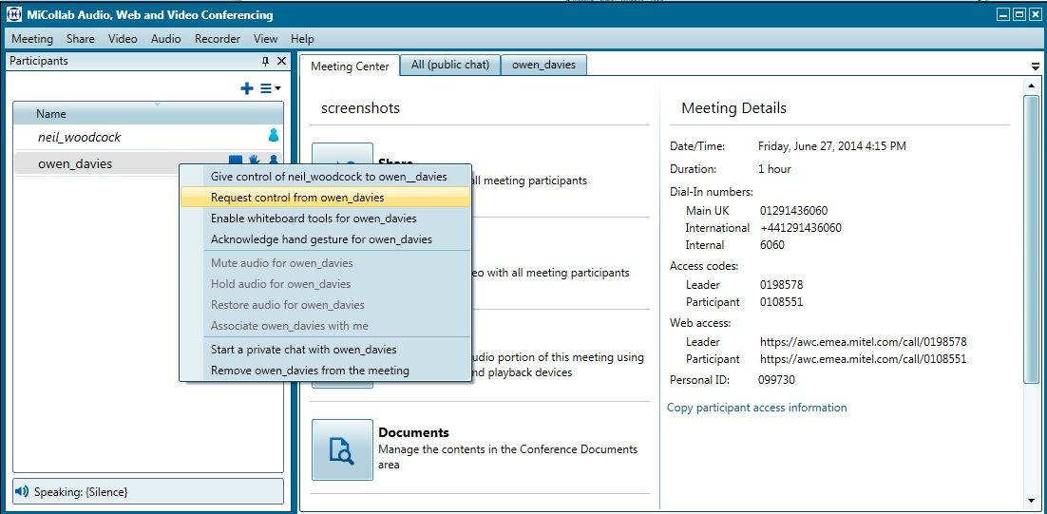

Esto permite ahorrar tiempo y, como si se estuviera en directo, tener la posibilidad de ofrecer:

* Sesiones de colaboración
* Facilitar sesiones formativas
* Resolver problemas y dar soporte

### grabación de conferencias

Otra de las opciones que ofrece el MiCollab AWV es la de la grabación de la conferencia o de la sesión de colaboración.

Esta grabación, que se hace de forma optimizada para que se pueda alojar ocupando el mínimo espacio posible, se podrá recuperar a posteriori vía una identificación clara de la misma dentro del listado de grabaciones.

Una vez se esté reproduciendo se puede ir al punto de la grabación que se requiera.

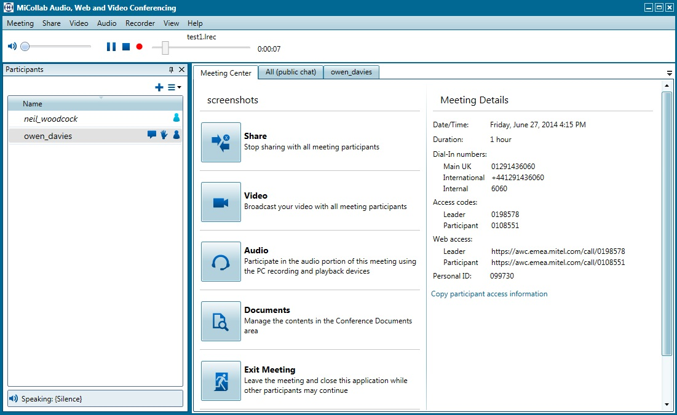

### opción de encuesta/sondeo a los participantes

El módulo MiCollab AWV dispone de una opción que permite recibir feedback a través de la realización de una encuesta/sondeo durante una sesión de colaboración. Los participantes pueden responder a preguntas del ponente para tener al fin de la sesión los resultados en formato estadístico. Estos resultados se podrán mostrar o ocultar según decida el ponente. En cualquier momento el ponente puede guardar las respuestas en un fichero tipo CSV para que pueda consultarlos a posteriori.

## Arquitectura y licenciamiento del MiCollab

La solución MiCollab requiere de un despliegue y un licenciamiento específico para poder operar normalmente.

A continuación se detallan los aspectos más destacados de estos dos apartados

### arquitectura Micollab

El software MiCollab puede ser instalado de varias formas:

* Como solución solo software en un servidor estándar (p.ej: DELL, HP, IBM,…)
* O virtualizado en un servidor tipo VMware vSphere

El appliance del MiCollab virtual se ofrece como imagen de software utilizando formato de Virtualización Abierto (OVF) para una rápida instalación en entorno VMware.

A nivel de servidor, se requiere un servidor basado en xip de Intel, con un mínimo de Xeon 55xx a 2 GHz o más (soportando Core i7) con hyper-threading habilitado.

El cliente *VMware Sphere* tiene que instalarse sobre un equipo con Windows. Detalles:

| **Característica** | **Detalle** |
| --- | --- |
| Versión de Hardware | 7 |
| Guest Operation System | Other 2.6x Linux (32 bit) |
| CPU | 2 vCPUs, 2GHz |
| Memoria | 6 GB de RAM |
| Controller SCSI | VMware Paravirtual |
| Disco Duro | 40 GB de espacio en disco |
| Controlador de red | 1 x adaptador VMXNET2 |
| Lector CD/DVD | 1x lector CD/DVD |

Arquitectura MiCollab, configuración en modo solo software:

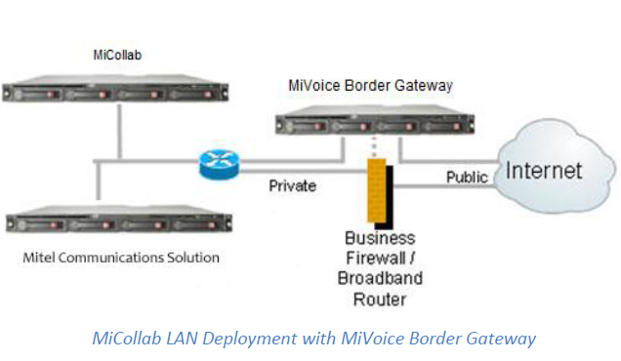

Arquitectura MiCollab en entorno Virtual:

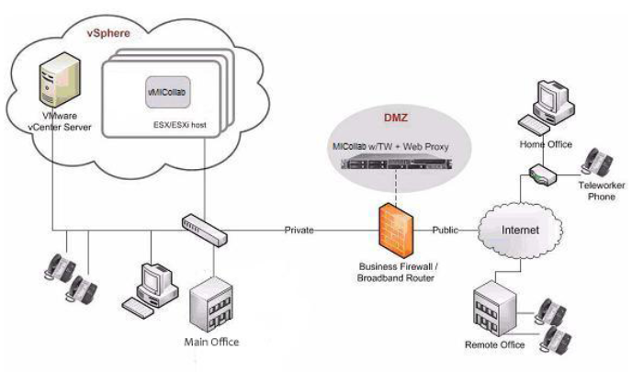

La tabla contigua indica los requisitos de los equipos de los usuarios que sean ponentes o participantes en una conferencia o sesión de colaboración MiCollab:

| **Requisito o característica** | **Especificación mínima** |
| --- | --- |
| Procesador | Pentium Dual-Core (2GHz) |
| RAM | 1 GB |
| Disco duro (HDD) | 80 GB IDE |
| Sistema Operativo | Uno de los siguientes:   * Windows Vista Home/Business /Enterprise / Ultimate Editions * Windows 7 Business/ Enterprise / Ultimate Edition * Windows 8, 8,1 |
| Cliente e-mail | Uno de los siguientes:   * Microsoft® Outlook® 2003, 2007, 2010 o 2013 * IBM Lotus Notes ® 8.0, 8.5 o 8.5.2 |
| Administrador Web Client | Microsoft Internet Explorer 7.0/8.0 |
| Navegador Web | Uno de los siguientes:   * Internet Explorer 7.0/8.0/9.0/10/11 * Firefox 26 o posterior * Chrome 30 o posterior * Safari 7.0 o posterior |
| Conexión de red | Se requiere una conexión mínima tipo ADSL que garantice una calidad de conexión de un superior a 40kbps por enlace. |

### licenciamiento MiCollab

La solución MiCollab Audio Web and Video (AWV) Conferencing se licencia por puerto. Cada puerto habilita una conexión de audio en el sistema.

Por ejemplo, una conferencia a 10 requiere de 10 puertos.

Mitel recomienda que un sistema disponga de un mínimo de 3 puertos, el mínimo para una conferencia a tres.

Las configuraciones más típicas relacionan un puerto por cada 10 usuarios MiCollab Audio, Web y Video. En caso que el proyecto a desplegar prevea un uso más intenso que este ratio de 10 usuarios por cada puerto licenciado, se deberán adquirir más puertos de conferencia.

# compatibilidades de soluciones UCC con servidores de Mitel

|  |  |  |  |
| --- | --- | --- | --- |
| Solución Mitel | MiVoice MX-One | MiVoice Office 400 | MiVoice 5000 |
| BluStar para PC | Desde MX-ONE 5.0 | Desde R2.1 SP2 | MiVoice 5000 6.1 |
| BLuStar para iOS (iPhone/iPad) | Desde MX-ONE 5.0 SP4 | Desde R3.1 | MiVoice 5000 6.1 |
| BluStar para Android | Desde MX-ONE 5.0 SP5 | Desde R3.1 SP2 | Desde 5000 6.1 |
| MiVoice Video Unit (video) | Desde MX-ONE 5.0 SP5 HF2 | Desde R3.2 | Desde 6.1 SP1 |
| Mitel MiCollab | Desde MX-ONE 5.0 SP5 HF2 o ya con versión 6.0 SP1 | Previsto desde R3.2 SP2 | Previsto desde R6.1 SP2 |